Alusta siit!  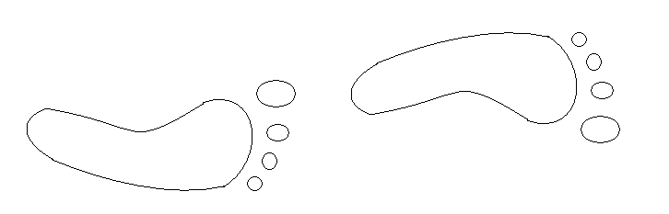  Liigu edasi 2 ruutu | Siin on peidus kuldvõti. Mine 2 ruutu alla. | Siia joonista kala ja liigu 3 ruutu alla. | Üks naerunägu on siia sattunud. Mine 3 ruutu alla. | Siin paistab päike. Mine 1 ruut vasakule.
Selles ruudus on natuke näha laia puud. Mine 2 ruutu paremale. | Keegi unustas oma mõõga siia. Mine 1 ruut üles. | Tomatid veeresid siia ruutu. Mine 1 ruut alla. | Ämblik on võrgu ehitanud siia. Liigu 2 ruutu vasakule. | Siia joonista ruuduline muster. Mine 4 ruutu vasakule!
Siia pääses kolm nahkhiirt. Liigu 3 ruutu paremale. | Ja jõudsidki aardelaeka juurde. Palju õnne! Mis on laekas? | Siin seisab üks elevant. Mine 2 ruutu paremale. | Märkad tabalukku vedelemas. Mine 1 ruut üles. | Siia on roomanud kaks madu. Mine 2 ruutu üles.
Siin seisab üks auto. Mine 1 ruut üles. | Siin elab siil. Liigu 3 ruutu paremale. | Tee siia kollane kass. Liigu 1 ruut vasakule. | Keegi on kaks raamatut siia unustanud. Mine 3 ruutu vasakule. | Joonista merelainetust! Edasi mine 2 ruutu üles.

